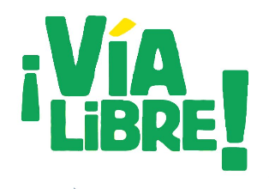UNIDAD CORTA 5

**El poder en el arte**

**El arte al servicio del poder**

**El arte comprometido**



**El arte como contrapoder**

**Censurar el arte**